Câu **1**: [NB]

Bạn hãy chọn đáp án đúng.  
Lan đi học về nhìn lên đồng hồ thì thấy các kim đồng hồ chỉ như hình vẽ sau:  
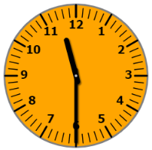  
Hỏi Lan đi học về lúc mấy giờ?

A. 11 giờ 30 phút.

B. 12 giờ. C. 11 giờ 6 phút. D. 12 giờ 15 phút.

Lời giải:

**Bước 1:**

**Lý thuyết:**  
Kim ngắn chỉ giờ, kim dài chỉ phút.  
  
Vì kim ngắn chỉ giữa số 11 và số 12 , kim dài chỉ số 6 nên đồng hồ chỉ 11 giờ 30 phút.  
Vậy Lan đi học về lúc 11 giờ 30 phút.  
**Đáp án:**  
11 giờ 30 phút.

Câu **2**: [NB]

Chọn đáp án đúng.  
Minh học bài lúc 8 giờ. Hỏi lúc Minh học bài kim giờ chỉ số mấy?

A. Số 8.

B. Số 12. C. Số 10.

Lời giải:

**Bước 1:**

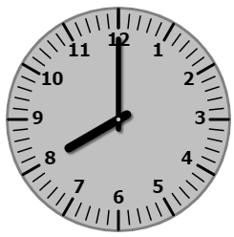  
Lúc 8 giờ thì kim giờ chỉ số 8 và kim phút chỉ số 12.  
Vậy lúc Minh học bài kim giờ chỉ số 8.  
**Đáp án:**Số 8.

Câu **3**: [NB]

Chọn đáp án đúng.  
Lúc Toàn đi học kim phút chỉ số 3 kim giờ chỉ giữa số 7 và số 8 . Hỏi lúc Toàn đi học là mấy giờ?  
  
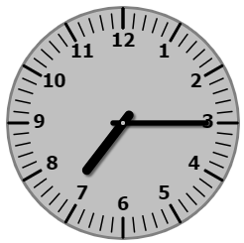

A. 7 giờ 15 phút.

B. 12 giờ. C. 7 giờ.

Lời giải:

**Bước 1:**

Kim phút chỉ số 3 tức là 15 phút, kim giờ chỉ  vào giứa số 7 và số 8 tức là 7 giờ.  
Vậy lúc Toàn đi học là 7 giờ 15 phút.  
**Đáp án:**7 giờ 15 phút.

Câu **4**: [NB]

Bạn hãy chọn đáp án đúng.  
Gia đình nhà Tuấn đi tắm biển từ lúc 16 giờ đến lúc 17 giờ. Hỏi gia đình nhà Tuấn đi tắm biển vào buổi nào trong ngày?  
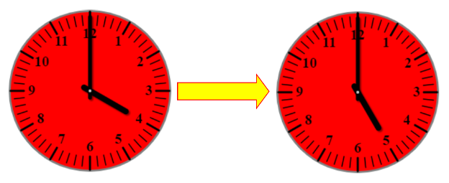

A. Buổi chiều.

B. Buổi sáng. C. Buổi trưa. D. Buổi tối.

Lời giải:

**Bước 1:**

Vì khoảng thời gian từ lúc 16 giờ đến lúc 17 giờ nằm vào buổi chiều nên gia đình nhà Tuấn đi tắm biển vào buổi chiều trong ngày.  
**Đáp án:**  
Buổi chiều.

Câu **5**: [NB]

Bạn hãy chọn đáp án đúng.  
Lan đi ngủ lúc 22 giờ, Hoàng đi ngủ lúc 22 giờ 30 phút. Hỏi ai là người đi ngủ muộn hơn?  
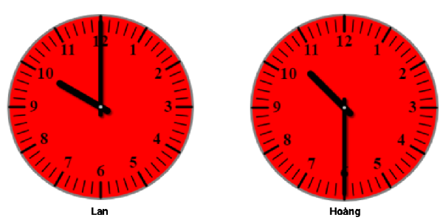

A. Lan.

B. Hoàng.

Lời giải:

**Bước 1:**

Vì Lan đi ngủ lúc 22 giờ còn Hoàng đi ngủ lúc 22 giờ 30 phút nên sau khi Lan đi ngủ được 30 phút thì Hoàng mới ngủ.  
Vậy Hoàng là người đi ngủ muộn hơn.  
**Đáp án:**Hoàng.

Câu **6**: [NB]

Bạn hãy chọn đáp án đúng.  
Nam đến trường lúc 7 giờ, Tùng đến trường lúc 7 giờ 30 phút. Hỏi ai là người đến trường sớm hơn?  
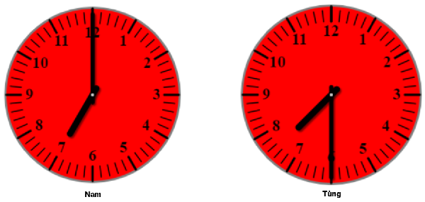

A. Nam.

B. Tùng.

Lời giải:

**Bước 1:**

Vì Nam đến trường lúc 7 giờ còn Tùng đến trường lúc 7 giờ 30 phút nên Nam là người đến trường sớm hơn.  
**Đáp án:**  
Nam.

Câu **7**: [NB]

Bạn hãy chọn đáp án đúng.  
Trường học của Quỳnh và Ngân vào học lúc 7 giờ. Biết rằng Quỳnh và Ngân đến trường lúc 7 giờ 30 phút. Hỏi hai bạn có đi học đúng giờ hay không?  


A. Có.

B. Không.

Lời giải:

**Bước 1:**

Vì Quỳnh và Ngân đến trường lúc 7 giờ 30 phút nên hai bạn đã đi học muộn.  
**Đáp án:**  
Không.

Câu **8**: [NB]

Bạn hãy chọn đáp án đúng.  
Ông nội của Nam thường đọc báo vào lúc 16 giờ. Hỏi ông thường đọc báo vào buổi nào trong ngày?  
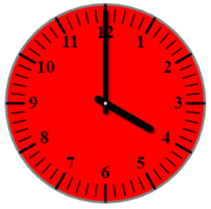

A. Buổi chiều.

B. Buổi sáng. C. Buổi trưa. D. Buổi tối.

Lời giải:

**Bước 1:**

Vì 16 giờ thuộc buổi chiều nên ông nội của Nam thường đọc báo vào buổi chiều.  
**Đáp án:**  
Buổi chiều.

Câu **9**: [NB]

Bạn hãy chọn đáp án đúng.  
An đến trường lúc 7 giờ, Linh đến trường lúc 7 giờ 15 phút.  
Hỏi bạn nào đến trường sớm hơn?

A. Bạn An

B. Bạn Linh C. Cả hai bạn đến trường cùng lúc.

Lời giải:

**Bước 0:**

**Lý thuyết:**  
Các bài toán có lời văn về thời gian.  
  
An đến trường lúc 7 giờ, Linh đến trường lúc 7 giờ 15 phút.  
Mà từ 7 giờ đến 7 giờ 15 phút là 15 phút nên bạn An đến trường sớm hơn bạn Linh.  
**Đáp án:**Bạn An.

Câu **10**: [NB]

Bạn hãy điền số thích hợp vào ô trống.  
Công ty của bố An vào làm lúc 8 giờ. Đồng hồ dưới đây chỉ giờ bố An đến công ty.  
Hỏi bố An có kịp giờ vào làm hay không?  
Có điền 1 , Không điền 0 .  
Trả lời: [[1]]

Lời giải:

**Bước 1:**

**Lý thuyết:**  
Các bài toán có lời văn về thời gian.  
  
Đồng hồ đang chỉ 7 giờ 30 phút.  
Từ 7 giờ 30 phút đến 8 giờ là 30 phút nên bố An đến công ti sớm hơn giờ vào làm.  
Vậy bố An có kịp giờ vào làm.  
**Đáp án: 1 .**

Câu **11**: [NB]

Bạn hãy chọn đáp án đúng.  
Linh tan học lúc 11 giờ 30 phút  
Hỏi Linh tan học vào buổi nào?

A. Buổi sáng

B. Buổi trưa

C. Buổi tối D. Buổi đêm

Lời giải:

**Bước 0:**

**Lý thuyết:**  
Các bài toán có lời văn về thời gian.  
  
Vì 11 giờ 30 phút là buổi trưa nên bạn Linh tan học vào buổi trưa.  
**Đáp án:**Buổi trưa.

Câu **12**: [NB]

Bạn hãy chọn đáp án đúng.  
Buổi tối, Minh đi học thêm về đến nhà, đồng hồ trong nhà đang chỉ như hình dưới đây:  
Hỏi Minh đi học thêm về đến nhà lúc mấy giờ?

A. 19 giờ

B. 20 giờ

C. 21 giờ

Lời giải:

**Bước 0:**

**Lý thuyết:**  
Các bài toán có lời văn về thời gian.  
  
Vì là buổi tối nên đồng hồ chỉ 20 giờ.  
Vậy Minh đi học thêm về đến nhà lúc 20 giờ.  
**Đáp án: 20**giờ.

Câu **13**: [NB]

Bạn hãy điền số thích hợp vào ô trống.  
  
Chiều hôm nay bạn nhỏ đi câu cá ở gần nhà. Mẹ dặn đúng 4 giờ là phải về. Hỏi khi kim phút và kim giờ của đồng hồ chỉ vào số mấy thì bạn nhỏ về?  
Trả lời: Kim phút chỉ vào số [[12]], kim giờ chỉ vào số [[4]].

Lời giải:

**Bước 1:**

**Lí thuyết:**Các bài toán có lời văn về thời gian.  
  
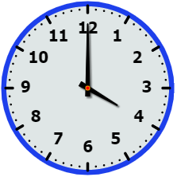  
Vào lúc 4 giờ, kim phút chỉ vào số 12 , kim giờ chỉ vào số 4 .  
**Đáp án:**12 ; 4 .

Câu **14**: [NB]

Bạn hãy điền số thích hợp vào ô trống.  
  
Chiều hôm nay bạn nhỏ đi câu cá ở gần nhà. Mẹ dặn đúng 5 giờ là phải về. Hỏi khi kim phút và kim giờ của đồng hồ chỉ vào số mấy thì bạn nhỏ về?  
Trả lời: Kim phút chỉ vào số [[12]], kim giờ chỉ vào số [[5]].

Lời giải:

**Bước 1:**

**Lí thuyết:**Các bài toán có lời văn về thời gian.  
  
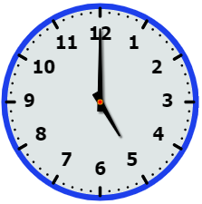  
Vào lúc 5 giờ, kim phút chỉ vào số 12 , kim giờ chỉ vào số 5 .  
**Đáp án:**12 ; 5 .

Câu **15**: [NB]

Bạn hãy chọn đáp án đúng.  
  
Lúc cả nhà ăn cơm tối, bạn Nam nhìn vào đồng hồ lúc đó kim giờ chỉ vào số 7 , kim phút chỉ vào số 12 . Hỏi nhà bạn Nam ăn cơm lúc mấy giờ?

A. 18 giờ

B. 19 giờ

C. 20 giờ D. 17 giờ

Lời giải:

**Bước 1:**

**Lí thuyết:**Các bài toán có lời văn về thời gian.  
  
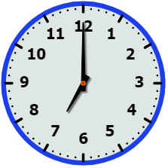  
Kim giờ chỉ vào số 7 , kim phút chỉ vào số 12 tức đồng hồ chỉ 7 giờ tối hay 19 giờ.  
Vậy nhà bạn Nam ăn tối lúc 7 giờ tối hoặc 19 giờ.  
**Đáp án:**19 giờ.

Câu **16**: [NB]

Bạn hãy chọn đáp án đúng.  
  
Lúc cả nhà ăn cơm tối, bạn Nam nhìn vào đồng hồ lúc đó kim giờ chỉ vào số 6 , kim phút chỉ vào số 12 . Hỏi nhà bạn Nam ăn cơm lúc mấy giờ?

A. 18 giờ

B. 19 giờ C. 20 giờ D. 17 giờ

Lời giải:

**Bước 1:**

**Lí thuyết:**Các bài toán có lời văn về thời gian.  
  
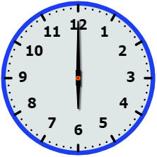  
Kim giờ chỉ vào số 6 , kim phút chỉ vào số 12 tức đồng hồ chỉ 6 giờ tối hay 18 giờ.  
Vậy nhà bạn Nam ăn tối lúc 6 giờ tối hoặc 18 giờ.  
**Đáp án:**18 giờ.

Câu **17**: [NB]

Bạn hãy chọn đáp án đúng.  
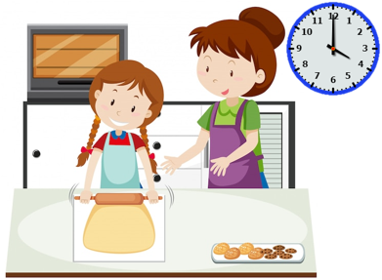  
Hôm nay là Chủ nhật, mẹ và Lan cùng làm bánh. Mẹ dự kiến 30 phút nữa là làm xong bánh. Hỏi kim phút đồng hồ chỉ vào số mấy thì mẹ và Lan làm bánh xong?

A. Số 4 B. Số 5

C. Số 6

D. Số 7

Lời giải:

**Bước 1:**

**Lí thuyết:**Các bài toán có lời văn về thời gian.  
  
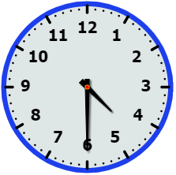  
Mẹ dự kiến 30 phút nữa là làm xong bánh tức là 4 giờ 30 phút làm xong bánh.  
Vậy kim phút đồng hồ chỉ vào số 6 thì mẹ và Lan làm bánh xong.  
**Đáp án:**Số 6 .

Câu **18**: [NB]

Bạn hãy chọn đáp án đúng.  
  
Hôm nay là Chủ nhật, mẹ và Lan cùng làm bánh. Mẹ dự kiến 15 phút nữa là làm xong bánh. Hỏi kim phút đồng hồ chỉ vào số mấy thì mẹ và Lan làm bánh xong?

A. Số 4 B. Số 5 C. Số 6

D. Số 3

Lời giải:

**Bước 1:**

**Lí thuyết:**Các bài toán có lời văn về thời gian.  
  
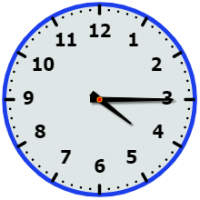  
Mẹ dự kiến 15 phút nữa là làm xong bánh tức là 4 giờ 15 phút làm xong bánh.  
Vậy kim phút đồng hồ chỉ vào số 3 thì mẹ và Lan làm bánh xong.  
**Đáp án:**Số 3 .

Câu **19**: [NB]

Bạn hãy điền số thích hợp vào ô trống.  
  
Hai đội bóng đỏ và xanh bắt đầu thi đấu từ 15 giờ đến 15 giờ 30 thì trận đấu kết thúc. Hỏi trận đấu diễn ra trong bao lâu?  
Trả lời: Trận đấu diễn ra trong [[30]] phút.

Lời giải:

**Bước 1:**

**Lí thuyết:**Các bài toán có lời văn về thời gian.  
  
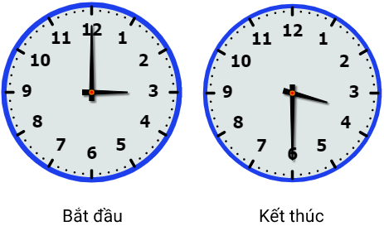  
Hai đội bóng đỏ và xanh bắt đầu thi đấu từ 15 giờ đến 15 giờ 30 thì trận đấu kết thúc do đó trận đấu diễn ra trong 30 phút.  
**Đáp án:**30 .

Câu **20**: [NB]

Bạn hãy điền số thích hợp vào ô trống.  
  
Hai đội bóng đỏ và xanh bắt đầu thi đấu từ 16 giờ đến 16 giờ 30 thì trận đấu kết thúc. Hỏi trận đấu diễn ra trong bao lâu?  
Trả lời: Trận đấu diễn ra trong [[30]] phút.

Lời giải:

**Bước 1:**

**Lí thuyết:**Các bài toán có lời văn về thời gian.  
  
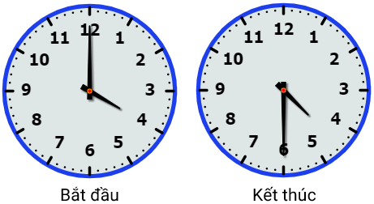  
Hai đội bóng đỏ và xanh bắt đầu thi đấu từ 16 giờ đến 16 giờ 30 thì trận đấu kết thúc do đó trận đấu diễn ra trong 30 phút.  
**Đáp án:**30 .

Câu **21**: [NB]

Bạn hãy chọn đáp án đúng.  
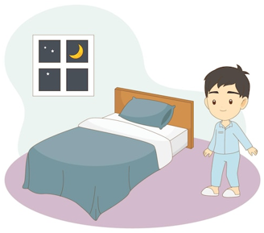  
Bạn Nam lên giường đi ngủ lúc 22 giờ, nhưng nhớ ra là còn quyển truyện chưa đọc xong nên bạn Nam lại đọc truyện hết 15 phút rồi mới đi ngủ. Hỏi mấy giờ bạn Nam đi ngủ?

A. 22 giờ 15 phút

B. 21 giờ 15 phút C. 22 giờ 30 phút D. 21 giờ 30 phút

Lời giải:

**Bước 1:**

**Lí thuyết:**Các bài toán có lời văn về thời gian.  
  
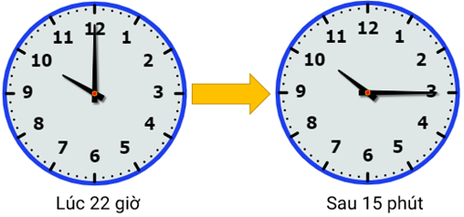  
Đồng hồ thứ hai kim dài chỉ vào số 3 , kim ngắn chỉ vào giữa số 10 và 11 nên đồng hồ chỉ 22 giờ 15 phút (vì đồng hồ đang chỉ thời gian buổi đêm).  
Vậy bạn Nam đi ngủ lúc 22 giờ 15 phút.  
**Đáp án:**22 giờ 15 phút.

Câu **22**: [NB]

Bạn hãy chọn đáp án đúng.  
  
Bạn Nam lên giường đi ngủ lúc 22 giờ, nhưng nhớ ra là còn quyển truyện chưa đọc xong nên bạn Nam lại đọc truyện hết 30 phút rồi mới đi ngủ. Hỏi mấy giờ bạn Nam đi ngủ?

A. 22 giờ 15 phút B. 21 giờ 15 phút

C. 22 giờ 30 phút

D. 21 giờ 30 phút

Lời giải:

**Bước 1:**

**Lí thuyết:**Các bài toán có lời văn về thời gian.  
  
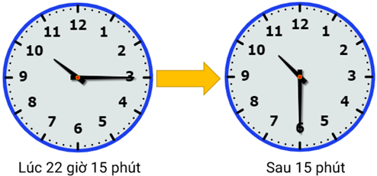  
Đồng hồ thứ hai kim dài chỉ vào số 6 , kim ngắn chỉ vào giữa số 10 và 11 nên đồng hồ chỉ 22 giờ 30 phút (vì đồng hồ đang chỉ thời gian buổi đêm).  
Vậy bạn Nam đi ngủ lúc 22 giờ 30 phút.  
**Đáp án:**22 giờ 30 phút.

Câu **23**: [NB]

Bạn hãy chọn đáp án đúng.  
  
Hai bạn Hà, Minh tan học lúc 10 giờ. Bạn Minh về đến nhà lúc 10 giờ 30 phút, bạn Hà về đến nhà lúc 10 giờ 15 phút. Hỏi bạn nào về đến nhà sớm hơn?

A. Bạn Hà

B. Bạn Minh

Lời giải:

**Bước 1:**

**Lí thuyết:**Các bài toán có lời văn về thời gian.  
  
Bạn Minh về đến nhà lúc 10 giờ 30 phút nên thời gian bạn Minh về đến nhà là 30 phút.  
Bạn Hà về đến nhà lúc 10 giờ 15 phút nên thời gian bạn Hà về đến nhà là 15 phút.  
Vì 15 < 30 nên 15 phút < 30 phút.  
Vậy bạn Hà về đến nhà sớm hơn bạn Minh.  
**Đáp án:**Bạn Hà.

Câu **24**: [NB]

Bạn hãy chọn đáp án đúng.  
  
Hai bạn Hà, Minh tan học lúc 16 giờ. Bạn Minh về đến nhà lúc 16 giờ 30 phút, bạn Hà về đến nhà lúc 16 giờ 15 phút. Hỏi bạn nào về đến nhà muộn hơn?

A. Bạn Hà

B. Bạn Minh

Lời giải:

**Bước 1:**

**Lí thuyết:**Các bài toán có lời văn về thời gian.  
  
Bạn Minh về đến nhà lúc 16 giờ 30 phút nên thời gian bạn Minh về đến nhà là 30 phút.  
Bạn Hà về đến nhà lúc 16 giờ 15 phút nên thời gian bạn Hà về đến nhà là 15 phút.  
Vì 15 < 30 nên 15 phút < 30 phút.  
Vậy bạn Minh về đến nhà muộn hơn bạn Hà.  
**Đáp án:**Bạn Minh.

Câu **25**: [NB]

Bạn hãy chọn đáp án đúng.  
  
Lớp 2 A vào tiết Thể dục lúc 9 giờ. Tiết học diễn ra trong 30 phút. Hỏi tiết học Thể dục kết thúc lúc mấy giờ?

A. 9 giờ 30 phút

B. 9 giờ 15 phút

Lời giải:

**Bước 1:**

**Lí thuyết:**Các bài toán có lời văn về thời gian.  
  
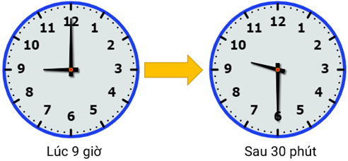  
Đồng hồ thứ hai kim dài chỉ vào số 6 , kim ngắn chỉ vào giữa số 9 và 10 nên đồng hồ chỉ 9 giờ 30 phút.  
Vậy tiết học Thể dục sẽ kết thúc vào 9 giờ 30 phút.  
**Đáp án:**9 giờ 30 phút.

Câu **26**: [NB]

Bạn hãy chọn đáp án đúng.  
  
Trường Tiểu học Hoa mai có hoạt động thể dục giữa giờ bắt đầu lúc 9 giờ 15 phút. Hoạt động diễn ra trong 15 phút. Hỏi mấy giờ hoạt động đó kết thúc?

A. 9 giờ 30 phút

B. 9 giờ 15 phút C. 10 giờ 30 phút D. 10 giờ 15 phút

Lời giải:

**Bước 1:**

**Lí thuyết:**Các bài toán có lời văn về thời gian.  
  
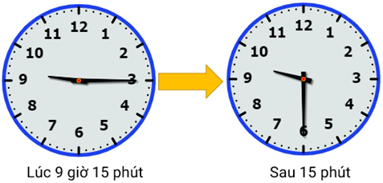  
Đồng hồ thứ hai kim dài chỉ vào số 6 , kim ngắn chỉ vào giữa số 9 và 10 nên đồng hồ chỉ 9 giờ 30 phút.  
Vậy hoạt động đó sẽ kết thúc vào 9 giờ 30 phút.  
**Đáp án:**9 giờ 30 phút.